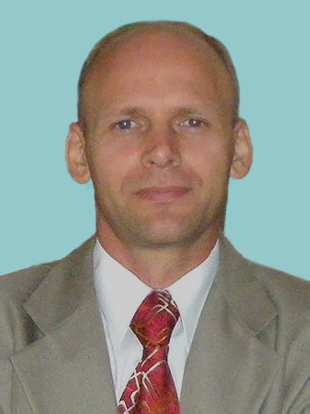
Депутат
Сумської міської ради,
директор
КУ Піщанська ЗОШ І-ІІ ст.
С а ч е н к о
М и к о л а
В о л о д и м и р о в и ч

Шановні мешканці
Піщанської сільської ради !

У своїй передвиборчій програмі я брав на себе зобов’язання вирішувати проблемні питання, які є на території Піщанської сільської ради. Інформую вас, що у 2016 році я приймав участь у 34 засіданнях постійної комісії з питань планування, соціально-економічного розвитку, бюджету, фінансів, обліку та цін, та брав участь у 23 пленарних засіданнях сесій Сумської міської ради. Інформую також, що за період роботи у 2016 р. мною були направлені депутатські звернення та депутатські запити до міського голови, заступників міського голови, голови комісії з питань планування соціально-економічного розвитку, бюджету, фінансів, обліку та цін, голови комісії з питань охорони здоров´я, освіти, науки, культури, які стосуються мешканців Піщанської сільської ради та м. Суми. Загальна кількість депутатських звернень та запитів – понад 25. Окрім звернень та запитів було безліч особистих зустрічей з депутатами різних фракцій, керівниками управлінь, щодо вирішення питань ремонту доріг, реконструкції школи, встановлення дитячих та спортивних майданчиків, затвердження технічної документації з нормативної грошової оцінки земельних ділянок (паїв), допомога у вирішенні питань соціального захисту учасників АТО та учасників бойових дій.
По всім вищезазначеним питанням є вагомі зрушення та конкретні дії. Так, на сесії Сумської міської ради у 2016 р. були розглянуті та підтримані рішення щодо затвердження технічної документації з нормативної грошової оцінки земельних ділянок (паїв), наданих громадянам у власність для ведення товарного сільськогосподарського виробництва. Загальна кількість затверджених документів стосується 194 мешканців .
В 2016 р. Сумська міська рада проводила конкурс проектів громадського (партиципаторного) бюджету. Наш проект «Реконструкція стадіону з облаштуванням огорожі та трибун» в с. Піщане, за який ми з вами агітували та голосували, увійшов у число переможців та буде фінансуватись у 2017 р. на суму 500 000 грн.
В минулому 2016 році. На території с. В-Піщане та с. Піщане встановлені дитячо-спортивні майданчики на загальну суму 160 000 грн.
В 2016 р. для реалізації своєї виборної програми, мною були направлені «депутатські» кошти (з міського бюджету) в сумі 200 000 грн. для підвищення матеріально-технічного забезпечення (комп’ютерна та телевізійна техніка, меблі, спортивні товари та ін. ) КУ В-Піщанська ЗОШ І-ІІ ступенів, КУ Піщанська ЗОШ І-ІІ ступенів, ДНЗ № 35 «Дюймовочка», сільської бібліотеки, лікування важкохворих.
З моєю допомогою та допомогою депутата обласної ради Нечмоні Петра Федоровича «депутатські» кошти (з обласного бюджету) були направлені на придбання комп’ютерної техніки для КУ В-Піщанська ЗОШ І-ІІ ступенів та будинку культури в с. Піщане, замінено вікна в ДНЗ № 35 «Дюймовочка». Загальна сума коштів складає 36 150 грн.
Влітку проведено реконструкцію КУ Піщанська ЗОШ І-ІІ ступенів: замінено дах, замінено вікна, проведено утеплення добудовано кабінет для учнів початкових класів, замінено освітлення в кабінетах та коридорах, виконано капітальний ремонт стін коридорів та нового кабінету для учнів початкових класів. Вищезгадані роботи виконані на загальну суму до 2 829 000 грн.
На сайті Піщанської школи http://pischane2013.ucoz.ua є можливість побачити фото документів та виконання ремонтних робіт, навчально-виховних заходів в нашій школі!!!

З повагою депутат Сумської міської ради М.В.Саченко

P.S. Я, як депутат, не отримую за свою роботу заробітної плати чи іншої фінансової допомоги. Отримую лише моральне задоволення та натхнення від того, що мені вдається зробити те, про що інші лише говорили!!!

